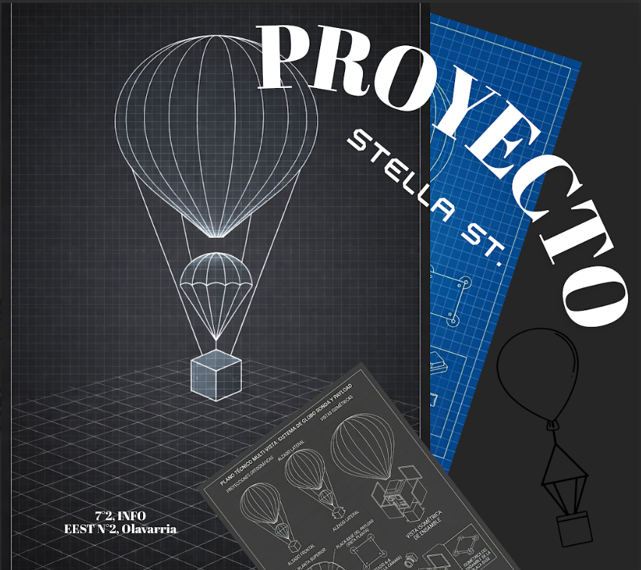
PROYECTO STELLA
Globo Estratosférico para Investigación y Educación
"Más Allá del Cielo Comienza Nuestra Misión"
Plan de Negocios
Propuesta dirigida a Ferrosur Roca S.A. como socio inversor estratégico
Integrantes: Koziel Juan Pablo, Nahuel Terenzano, Ximena Diaz, Valentina Rosas
junto al resto del equipo de 7° año de la Tecnicatura en Informática
Curso: 7° año — Tecnicatura en Informática
Escuela: EEST N°2 "Luciano Fortabat" — Olavarría, Buenos Aires
Docente a cargo: Alejandro Wagner
Fecha: 2026

Resumen Ejecutivo
Stella es un globo estratosférico instrumentado, diseñado, construido y lanzado íntegramente por estudiantes de 7° año de la Tecnicatura en Informática de la EEST N°2 "Luciano Fortabat" de Olavarría. El proyecto asciende hasta entre 25 y 35 km de altitud, capturando video e imágenes de la curvatura terrestre, registrando datos ambientales (temperatura, presión, altitud y ubicación) y transmitiendo el proceso en vivo a un equipo en tierra.
El proyecto resuelve la falta de acceso, en una escuela técnica del interior bonaerense, a experiencias reales de investigación científico-tecnológica de alta complejidad, y sienta las bases de un archivo ambiental propio de Olavarría (imágenes, condiciones atmosféricas y datos de distintas capas de la atmósfera) que puede repetirse y compararse año a año.
Su principal innovación es integrar, en un desarrollo enteramente estudiantil, sistemas embebidos, transmisión de video en tiempo real, GPS y sensores ambientales, con la vocación de convertirse en un programa anual que construya, edición tras edición, una herramienta propia de monitoreo ambiental para la región.
El proyecto es viable porque ya cuenta con: equipo organizado en cuatro grupos funcionales con responsabilidades definidas, coordinación docente, un cronograma de ocho meses en ejecución (marzo-octubre de 2026), componentes tecnológicos ya definidos y avances concretos en el sistema electrónico y en el diseño de la cápsula.
Para completar su desarrollo, el proyecto requiere financiamiento destinado a componentes electrónicos, helio, materiales de la cápsula y logística del lanzamiento. Por ese motivo, el equipo dirige este Plan de Negocios a Ferrosur Roca S.A., empresa con una trayectoria de más de tres décadas en la región de Olavarría, como socio inversor estratégico.

Descripción del Emprendimiento
Cómo nació la idea
La idea de Stella surgió dentro de la Tecnicatura en Informática de la EEST N°2 "Luciano Fortabat" como un desafío integrador de fin de ciclo: llevar a la práctica, en un proyecto real y de alta exigencia técnica, los conocimientos de electrónica, programación, física, telecomunicaciones y diseño mecánico adquiridos durante la formación técnica.
Misión
Acercar la exploración de la estratósfera y la investigación científico-tecnológica a la comunidad educativa de Olavarría, mediante un desarrollo construido íntegramente por sus propios estudiantes.
Visión a futuro
Consolidar Stella como un programa anual y recurrente: que cada nueva generación de estudiantes de la Tecnicatura sume su propio vuelo, ampliando un archivo ambiental y visual continuo de Olavarría, y que el proyecto se convierta en un modelo replicable para otras escuelas técnicas de la región.
Objetivos
- Diseñar, construir y lanzar con éxito un globo estratosférico instrumentado en 2026.
- Aplicar de forma integrada los conocimientos técnicos de la Tecnicatura en Informática en un desafío real.
- Generar un primer registro ambiental y visual de Olavarría desde la estratósfera, como punto de partida de un archivo que crezca año a año.
- Dar visibilidad pública a la educación técnica de gestión estatal y a sus posibilidades de innovación.
- Construir vínculos sostenidos con empresas e instituciones de la región a través del patrocinio.

Producto o Servicio
El producto central del emprendimiento es la misión completa de Stella: el diseño, construcción, lanzamiento, vuelo y recuperación de un globo estratosférico instrumentado, junto con el material audiovisual y los datos ambientales que genera cada misión.
Funcionamiento
- Ascenso: el globo, inflado con helio, eleva la cápsula con los equipos hasta la estratósfera en 2 a 3 horas.
- En vuelo: los sensores registran temperatura, presión y altitud, mientras las cámaras graban y transmiten video en vivo.
- Estallido y descenso: al llegar a la altura máxima, el globo estalla por la baja presión y un paracaídas frena la caída de la cápsula.
- Recuperación: el equipo en tierra localiza la cápsula mediante GPS y la recupera junto con todo el material grabado.
Componentes principales
Cápsula protectora, globo de helio, paracaídas, y una unidad de a bordo basada en Raspberry Pi 4 con cámaras, GPS y almacenamiento local.
Sensores utilizados
Temperatura, presión, altitud y ubicación (GPS).
Tecnologías implementadas
Sistemas embebidos, transmisión de video en tiempo real, telecomunicaciones y diseño mecánico de la cápsula, con pruebas en condiciones extremas.
Resultados esperados
- Video e imágenes de la curvatura terrestre desde el límite de la estratósfera.
- Datos ambientales de distintas capas de la atmósfera sobre Olavarría.
- Cobertura en medios locales y, potencialmente, nacionales.
- Primer registro de un archivo ambiental y visual continuo de la región.
Ventajas frente a otras alternativas
A diferencia de los programas aeroespaciales profesionales o universitarios, Stella se desarrolla íntegramente con recursos de una escuela técnica pública, a un costo sensiblemente menor, sin resignar rigurosidad técnica. Y a diferencia de otros proyectos de globos estratosféricos de una sola edición, Stella está pensado desde su origen como un programa que se repite y compara en el tiempo.

Problema y Oportunidad
Las escuelas técnicas del interior bonaerense cuentan, en general, con escasas oportunidades de llevar adelante proyectos tecnológicos de alta complejidad y alcance real, más allá de los trabajos prácticos de aula. Al mismo tiempo, Olavarría no dispone de un registro ambiental y atmosférico propio, recurrente y de acceso público, generado desde la propia comunidad educativa.
Stella satisface ambas necesidades: ofrece a los estudiantes una experiencia de investigación científico-tecnológica real y de alta exigencia, y sienta la base de un archivo ambiental de la región que puede repetirse y compararse año a año, aportando información de valor para el seguimiento de la biodiversidad y las condiciones atmosféricas locales.
Vale la pena desarrollarlo porque su costo, en relación con programas aeroespaciales profesionales, es considerablemente menor, mientras que su impacto educativo, mediático y ambiental es alto. En términos de impacto en la educación, la ciencia y la sociedad, Stella pone en valor la educación técnica de gestión estatal, fortalece el vínculo entre la escuela, la industria y la comunidad, y deja como legado un registro ambiental que puede ser utilizado por instituciones educativas y científicas de la región.

Análisis del Mercado
Clientes potenciales
A continuación se identifican los principales perfiles interesados en vincularse con Stella, más allá de su rol específico como espectadores del lanzamiento:
Cliente | ¿Por qué compraría o contrataría el proyecto?
Escuelas y colegios secundarios de la región | Charlas y talleres educativos basados en la experiencia real de Stella y en su proceso de desarrollo.
Universidades e institutos terciarios | Posible uso de los datos ambientales y atmosféricos recolectados como material de estudio o marco de futuros convenios de extensión.
Municipio de Olavarría | Asociación de imagen con innovación educativa local y valor potencial del archivo ambiental para la gestión pública.
Empresas de la región (Ferrosur y otras) | Patrocinio con retorno en imagen institucional, visibilidad y asociación con innovación tecnológica y educativa.
Clubes de ciencia y ferias educativas | Presentaciones y exhibición del proyecto como caso de estudio de innovación estudiantil.
Medios de comunicación locales | Contenido audiovisual de alto impacto (video desde la estratósfera) para su cobertura periodística.

Competencia
A nivel internacional existen numerosos proyectos educativos de globos estratosféricos ("high-altitude balloon") impulsados por universidades, clubes de robótica y programas de divulgación científica, generalmente enfocados en la captura de imágenes y en pruebas puntuales de sensores. A nivel local, y según releva el propio equipo, Stella sería el primer proyecto de este tipo desarrollado en Olavarría, de coordinarse con el aeródromo local.
Estos proyectos similares suelen limitarse a una edición aislada, sin continuidad ni vínculo sostenido con el entorno productivo de su comunidad. La principal ventaja de Stella frente a esas alternativas es que está producido íntegramente por estudiantes de una escuela técnica pública —sin financiamiento universitario ni profesional—, y que desde su diseño busca tener continuidad año a año, construyendo un archivo ambiental acumulativo y un vínculo sostenido con empresas e instituciones de la región.

Propuesta de Valor
Nuestro proyecto ayuda a estudiantes de escuela técnica, instituciones educativas y a la comunidad de Olavarría
porque permite acceder a una experiencia real de investigación científica y tecnológica en la estratósfera, generando además un archivo ambiental propio de la región
a diferencia de otras iniciativas educativas que se limitan a contenidos teóricos o a proyectos aislados, sin continuidad ni vínculo con el entorno productivo local.

Modelo de Negocio
Al tratarse de un proyecto educativo sin fines de lucro, Stella no genera ingresos mediante la venta directa de un producto, sino a través de las siguientes vías:
- Patrocinadores: aportes económicos, de materiales o de servicios de empresas de la región, a cambio de visibilidad institucional (principal fuente de financiamiento).
- Difusión de contenido: fotografías y video generados durante el vuelo, que pueden cederse o utilizarse en conjunto con patrocinadores y medios locales.
- Experiencias educativas: charlas y talleres para escuelas y ferias de ciencia sobre el proceso de desarrollo del proyecto.
El equipo considera que el patrocinio es el modelo más adecuado para esta etapa del proyecto, ya que permite financiar el desarrollo sin necesidad de comercializar directamente el producto —algo poco compatible con su carácter educativo—, y ofrece a cambio un retorno de marca y de imagen institucional genuino a la empresa que decida asociarse.

Plan de Marketing
La difusión del proyecto se lleva adelante de forma continua durante los ocho meses de desarrollo (etapa 5 del cronograma general), a través de:
- Redes sociales: cuenta de Instagram propia del proyecto (@stella_st.26), activa desde el inicio del desarrollo.
- Presentaciones en escuelas: charlas sobre el proceso de diseño y construcción para otros cursos y escuelas de la región.
- Ferias de ciencias: exhibición del proyecto y de sus resultados en espacios de divulgación científica.
- Medios de comunicación: contacto con medios locales y regionales para la cobertura del lanzamiento.
- Convenios con instituciones: coordinación con el aeródromo local para la logística del lanzamiento, y con el municipio para la difusión del evento.
- Página web del proyecto: como paso a desarrollar durante la etapa de promoción, para centralizar información, actualizaciones y contacto con patrocinadores.

Plan Operativo
Materiales necesarios
Globo de helio, paracaídas, estructura de la cápsula, Raspberry Pi 4, cámaras, módulo GPS, sensores de temperatura/presión/altitud, baterías y sistema de almacenamiento a bordo.
Proceso de fabricación
Diseño y modelado de la cápsula, construcción y optimización de su estructura para proteger los equipos durante todo el vuelo, integración de los componentes electrónicos, programación del sistema de transmisión y sensores, y finalmente pruebas integrales antes del lanzamiento.
Recursos tecnológicos
Raspberry Pi 4 como cerebro del sistema, cámaras y módulo GPS, sensores ambientales, software de programación y transmisión, y equipamiento para el modelado y construcción de la cápsula.
Recursos humanos
Cuatro grupos funcionales de trabajo (Vuelo, Diseño, Comunicación y Programación, y Redes Sociales), bajo la coordinación docente del profesor Alejandro Wagner (desarrollado en detalle en la sección 11).
Etapas del proyecto y cronograma general
El proyecto se desarrolla entre marzo y octubre de 2026. La búsqueda de sponsors se lleva adelante en paralelo con la planificación general:
Etapa | Tarea | Duración | Observaciones
1 | Planificación general | 2 meses | Define el alcance y la estructura del proyecto
2 | Búsqueda de sponsors | 2 meses | En paralelo con la planificación
3 | Compra de componentes | 1 mes | Depende de la planificación y el financiamiento inicial
4 | Programación, prototipado y pruebas | 3 meses | Desarrollo del software y pruebas físicas
5 | Promoción en redes sociales | 8 meses | Actividad continua durante todo el proyecto
6 | Pruebas finales | 1 mes | Verificación completa antes del lanzamiento
7 | Preparación del lanzamiento | 1 mes | Logística, permisos y convocatoria pública

Organización del Equipo
El proyecto está organizado en grupos funcionales, con responsabilidades específicas e interconectadas, bajo la coordinación docente del profesor Alejandro Wagner:
Integrante / Grupo | Función
Grupo de Vuelo | Cálculos operativos del vuelo (helio, altitud, trayectoria) y gestión de permisos con el aeródromo local.
Grupo de Diseño | Modelado y optimización de la cápsula que protege los equipos durante todo el vuelo.
Grupo de Comunicación y Programación | Selección y programación de los componentes electrónicos y del sistema de transmisión.
Grupo de Redes Sociales | Difusión del proyecto, contacto con medios y búsqueda de patrocinadores.
Coordinación docente | Profesor Alejandro Wagner.
Equipo completo | Arzubi Thiago, Koziel Juan Pablo, Terenzano Facundo Nahuel y Ugalde Díaz Agustín, junto al resto del equipo de 7° año de la Tecnicatura en Informática.

Plan Económico
Los siguientes valores son una estimación interna del equipo, elaborada a partir de los componentes y materiales ya identificados para el proyecto. Se trata de cifras de referencia para la planificación, sujetas a la cotización final de los proveedores.
Inversión inicial
El equipo estima necesitar un monto de referencia de entre $2.500.000 y $3.500.000 para cubrir la totalidad de componentes, materiales y logística necesarios para completar el desarrollo y el lanzamiento.
Costos fijos
- Internet: conectividad necesaria para pruebas de transmisión y para la transmisión en vivo durante el lanzamiento.
- Seguro: cobertura de responsabilidad civil para el evento de lanzamiento.
- Mantenimiento: revisión y mantenimiento de los equipos electrónicos reutilizables entre pruebas.
- Alquiler: no aplica, ya que el proyecto se desarrolla en las instalaciones de la EEST N°2 "Luciano Fortabat", cedidas sin costo por la institución.
Costos variables
- Helio para el inflado del globo.
- Componentes electrónicos: Raspberry Pi 4, sensores, cámaras y módulo GPS.
- Impresión 3D y materiales para la estructura de la cápsula.
- Baterías para la alimentación de los sistemas a bordo.
- Paracaídas para el descenso de la cápsula.
- Transporte y logística para el traslado del equipo de trabajo y la recuperación de la cápsula.
Precio
Al no tratarse de un producto o servicio comercializado directamente, Stella no define un precio de venta tradicional. En su lugar, se establecen niveles de aporte de patrocinio (por ejemplo, un aporte inicial, uno intermedio y uno principal), a los que corresponden beneficios crecientes de visibilidad institucional, detallados en la sección 14.
Ganancia esperada
Por su carácter educativo y sin fines de lucro, el proyecto no proyecta una ganancia monetaria. El retorno esperado se mide en la cobertura total de los costos de desarrollo y lanzamiento, en el valor educativo generado para los estudiantes, y en el archivo ambiental y audiovisual que queda como base para futuras ediciones del proyecto.

Riesgos
Riesgo | Solución propuesta
Condiciones climáticas adversas | Monitoreo meteorológico previo y ventana de lanzamiento flexible, coordinada con el aeródromo local.
Pérdida del globo o la cápsula tras el aterrizaje | Seguimiento por GPS en tiempo real y protocolo de recuperación con el equipo en tierra.
Fallas electrónicas durante el vuelo | Pruebas exhaustivas previas (etapa 6 del cronograma) y almacenamiento a bordo como respaldo de la transmisión en vivo.
Falta de financiamiento | Búsqueda de sponsors anticipada y en paralelo a la planificación (etapa 2 del cronograma), con diversificación de patrocinadores.
Falta de continuidad del proyecto en el tiempo | Consolidación de Stella como programa anual, generando un archivo ambiental acumulativo que aumenta su valor con cada nueva edición.

Solicitud de Inversión — Propuesta a Ferrosur Roca S.A.
A Ferrosur Roca S.A.
El equipo de estudiantes de 7° año de la Tecnicatura en Informática de la EEST N°2 "Luciano Fortabat" se dirige a Ferrosur Roca S.A. con el objetivo de presentar el Proyecto Stella y de invitar a la empresa a sumarse como socio inversor estratégico de esta iniciativa.
Ferrosur Roca S.A. opera en la región de Olavarría desde hace más de tres décadas, transportando cargas que sostienen a la industria local. Asociar esa trayectoria en la zona con una iniciativa educativa y tecnológica de estudiantes de la escuela técnica local refuerza, para Ferrosur, su compromiso público con el desarrollo de la región donde opera, y le da acceso a un contenido de alto impacto visual y genuina visibilidad ante una audiencia amplia en Olavarría y más allá.
¿Cuánto se solicita?
Se solicita a Ferrosur Roca S.A. un aporte de referencia de $1.500.000, equivalente a aproximadamente la mitad de la inversión inicial estimada para el proyecto (sección 12), pudiendo definirse en conjunto un monto o modalidad de colaboración alternativa (económica, de materiales, de servicios o de apoyo logístico).
¿En qué se utilizará?
- Compra de componentes electrónicos: Raspberry Pi 4, sensores, cámaras y módulo GPS.
- Helio, paracaídas y materiales para la estructura de la cápsula.
- Logística y seguro para el día del lanzamiento.
¿Qué resultados se esperan?
- El lanzamiento exitoso del globo estratosférico Stella en 2026, con cobertura en medios locales y potencialmente nacionales.
- Material audiovisual y datos ambientales de la región, como primer registro de un archivo que puede repetirse en futuras ediciones.
- Presencia institucional de Ferrosur Roca S.A. en la difusión, en el material audiovisual y en las presentaciones públicas del proyecto.
¿Por qué debería invertir Ferrosur?
Porque Stella ofrece a Ferrosur la oportunidad de asociar su marca a una iniciativa innovadora, tecnológica y de impacto educativo genuino en la comunidad donde la empresa desarrolla su actividad, reforzando su imagen institucional a través de un proyecto verificable, con equipo, cronograma y componentes ya definidos.
Beneficios para Ferrosur Roca S.A.
Beneficio | Detalle
Mención en redes sociales | Publicaciones de agradecimiento y reconocimiento a Ferrosur Roca S.A. en todas las plataformas digitales del proyecto.
Presencia audiovisual | Aparición del logo y la marca Ferrosur en el material de video generado durante el vuelo y transmitido en vivo.
Reconocimiento institucional | Inclusión de Ferrosur Roca S.A. en presentaciones, exposiciones y comunicados oficiales del proyecto ante la comunidad educativa y los medios locales.
Asociación de marca | Vinculación pública de Ferrosur con una iniciativa innovadora, tecnológica y de impacto educativo en Olavarría, reforzando su imagen como empresa comprometida con el desarrollo de la región donde opera.
El equipo queda a disposición de Ferrosur Roca S.A. para conversar en persona, mostrar el avance del proyecto y definir juntos la mejor forma de colaboración.

Conclusiones
El equipo considera que Stella tiene posibilidades concretas de éxito porque ya cuenta, al momento de presentar este plan, con un grupo de trabajo organizado en roles definidos, coordinación docente, un cronograma en ejecución y componentes tecnológicos ya identificados. Su propuesta de valor —una experiencia educativa real, de alta exigencia técnica, que además construye un archivo ambiental propio de la región— lo diferencia de otras iniciativas aisladas o puramente teóricas.
El proyecto es además escalable en el tiempo: al estar pensado como programa anual, cada nueva edición fortalece tanto su valor educativo como el vínculo con las empresas e instituciones que decidan acompañarlo. En ese sentido, la asociación con un socio estratégico como Ferrosur Roca S.A. no solo permite cubrir el financiamiento necesario para esta primera edición, sino sentar las bases de una colaboración sostenida entre la escuela técnica y la industria de Olavarría.

Contacto
Proyecto Stella — EEST N°2 "Luciano Fortabat" · Olavarría, Buenos Aires
Instagram: @stella_st.26 · Contacto: 2284-399666
Firmas:
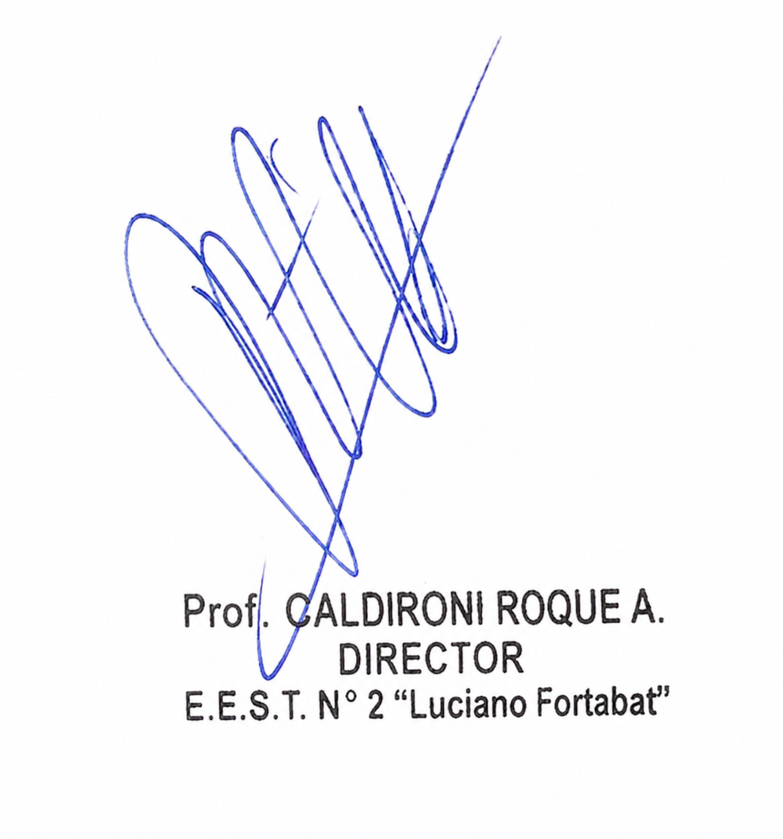
Dirección EEST N°2 "Luciano Fortabat"
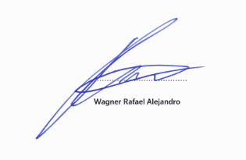
Profesor a cargo — Alejandro Wagner
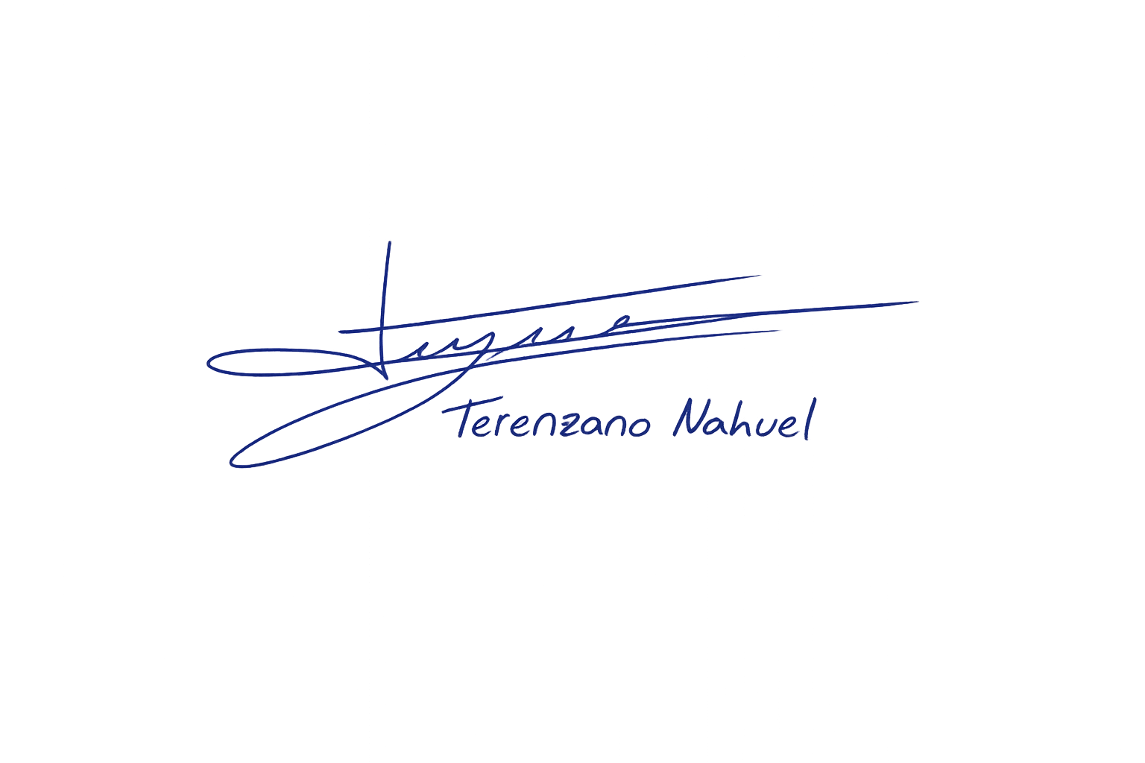
Estudiante representante — Proyecto Stella

